**关于举办2025年全国高等学校**

**“工业网络控制技术”骨干教师技能培训班的通知**

各有关高等学校：

为了满足高等学校“新工科”背景下复合型师资团队建设的需要，教师通过培训了解产业和技术变革的现状，同时增强适应新产业发展的工程实践能力，更好地为工业网络智能控制行业培养应用型与技能型人才服务， “天煌教仪”拟举办2025年全国高等学校“工业网络控制技术”骨干教师技能培训班，现将培训班有关事项通知如下：

**一、培训内容及形式：**

1.培训内容：

围绕“THANIA-5型工业网络智能控制与维护实训平台”的设备组成及功能、操作注意事项等实验、实训项目开展培训。

2.培训形式：分专题报告、技术培训、设备培训、实操训练，理论授课与实操相结合。

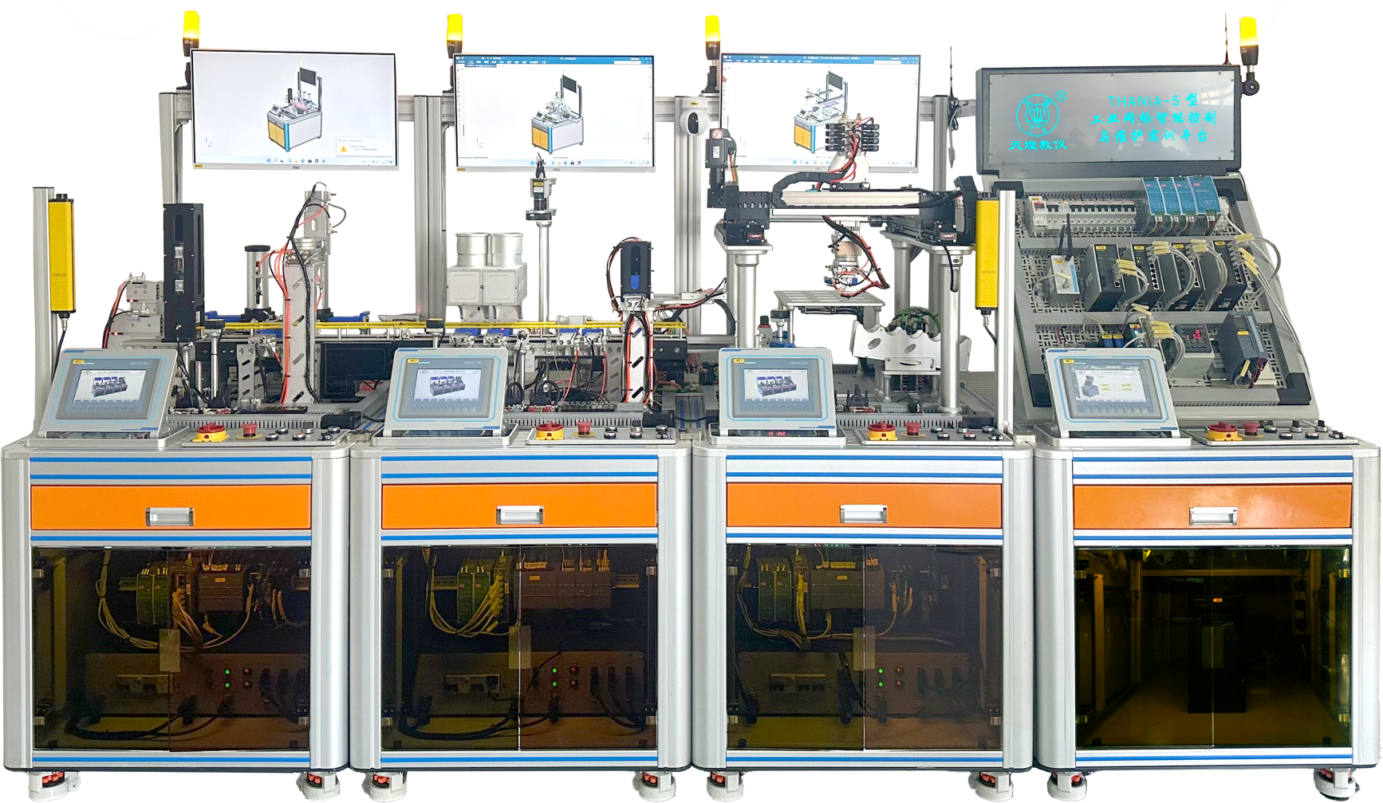

**THANIA-5型 工业网络智能控制与维护实训平台**

本实训平台以典型的智能制造柔性生产线为模板设计，整套平台由数据管理单元、自动供料单元、智能生产单元和智能仓储单元四大模块组成，涵盖了工业防火墙、工业三层交换机、工业无线AP、可编程控制器、现场总线、分布式I/O、人机界面、步进驱动、变频器驱动、伺服驱动、智能传感器、RFID、LoRa、机器视觉、数字孪生、云平台和组态软件等众多知识点；涉及工业网络、传感器检测、数据采集、电机控制、自动控制、数字孪生、远程运维等多种技术类型的综合应用。用户可以在平台上进行工业网络实施方案设计、关键设备选型、设备装配、系统组网和设备参数设置调试，也可用根据任务需求完成柔性生产线的多个模块自由组合，完成从原材料供料、工件装配或加工、产品质量检测、成品分类存储等多种任务类型，并且在对设备进行相关的数据采集与传输，利用数字孪生和数据看板等技术进行数字化监控与运维管理。满足各类本科院校、职业院校、职业教育培训机构对工业网络及智能工业设备的安装、调试、维护及诊断的教学、培训和技能竞赛。

**二、培训对象：**

全国高等学校“机电一体化技术”、“机电技术应用”、“电气自动化技术”、“智能机电技术”、“智能控制技术”、“智能设备运行与维护”、“电气设备运行与控制”、“工业互联网应用”、“物联网应用技术”、“人工智能技术”、“信息安全技术应用”等相关专业课教师和实验指导教师，每个学校可报1～3名。

**三、时间、地点：**

第一期培训时间：2025年7月22日（周二）至7月28日（周一）,7月22日接站、报到，7月28日结业、送站。

第二期培训时间：2025年8月9日（周六）至8月15日（周五）,8月9日接站、报到，8月15日结业、送站。

报到及培训地点：浙江天煌科技实业有限公司

**注**：（1）请准备参加培训班的院校尽快报名，第一期报名截止日期2025年7月17日（周四），第二期报名截止日期2025年8月4日（周一）；

（2）报到当天，“天煌”将派人到机场、火车站及汽车站举牌接站；（3）交通安排：培训期间住宿酒店和培训地点之间有车辆接送。

**四、相关费用：**

（1）培训费（含实操耗材、教材资料和授课费等）：2450元/人；

（2）住宿统一安排，费用自理，住宿费：350元/间/天；

（3）餐饮统一安排，费用自理；

（4）往返路费自理；

（5）培训期间安排社会实践活动。

**浙江天煌科技实业有限公司收款账户信息如下：**

户名：浙江天煌科技实业有限公司

开票地址：杭州市西湖区三墩镇西园五路10号

开票电话：0571-85220319

开户行：中国工商银行杭州市浙大支行

账号：1202024609900009783

税号：913301007434663700

行号：102331002462

**五、报名方式：**

1.请参加培训的老师按要求填写《2025年全国高等学校“工业网络控制技术”骨干教师技能培训班报名回执》（登录http：//www.tianhuang.cn下载）并发送到E-mail: [skills@tianhuang.cn](mailto:skills@tianhuang.cn)。

**六、联系方式：**

联系人：蒋老师（手机13750802785,微信同号）

联系电话：0571-89978037

http：//www.tianhuang.cn

地址：浙江省杭州市西湖科技园区西园五路10号

邮编：310030

**全国职业教育师资专业技能培训示范单位**

**浙江天煌科技实业有限公司**

**2025年6月13日**

**附件：2025年全国高等学校“工业网络控制技术”骨干教师技能培训班**

**报 名 回 执**

(复印有效)

|  |  |  |  |  |  |
| --- | --- | --- | --- | --- | --- |
| 学校名称及详细部门 |  | | | | |
| 通讯地址 |  | | | 邮政编码 |  |
| 培训人员1 | 姓 名 |  | 职 务 |  | |
| 性 别 |  | 民 族 |  | |
| 办公电话 |  | 手 机 |  | |
| 身份证号 |  | E-mail |  | |
| 培训人员2 | 姓 名 |  | 职 务 |  | |
| 性 别 |  | 民 族 |  | |
| 办公电话 |  | 手 机 |  | |
| 身份证号 |  | E-mail |  | |
| 培训人员3 | 姓 名 |  | 职 务 |  | |
| 性 别 |  | 民 族 |  | |
| 办公电话 |  | 手 机 |  | |
| 身份证号 |  | E-mail |  | |
| 住宿安排[画🗸确认] | （1） 是否住宿：是 ( ) 否 ( )  （2）住宿形式：合住 ( ) 包房（单住）( )  说明：合住：即双人床房型，2个人合住，包房（单住）：即单人大床房型，1个人住。有其他要求请备注说明。 | | | | |
| 报到事宜 | ⑴ 到达日期： 月 日；同行人数：  ⑵ 航 班 号： ；起飞时间： 时 分；到达： 时 分  ⑶ 乘坐车次： ；到达站名： ；到站： 时 分 | | | | |
| 备 注 |  | | | | |

**本培训班报名回执，请登录http：//www.tianhuang.cn下载。**